Rannemurtumasta kuntoutuminen opas

Kuvaus: | Ohjeita levytetyn rannemurtuman jälkeisten liikeharjoitusten aloittamiseen

Sisällys

Lukijalle 3
Rannemurtuman leikkaushoito 3
Leikkauksen jälkeinen hoito 3
Liikeharjoitukset 4
Muuta huomioitavaa 10

Lukijalle
Tämän oppaan tarkoituksena on antaa tietoa rannemurtuman hoidosta, leikkauksesta ja kuntoutumisesta. Opas on tarkoitettu potilaalle, omaisille ja kaikille hoitoon osallistuville.

Rannemurtuman leikkaushoito
Vaikeissa rannemurtumissa leikkaushoidolla saadaan paremmat tulokset kuin pelkällä kipsihoidolla. Leikkauksessa murtuma tuetaan ruuvi- ja/ tai levykiinnityksellä tai ulkoisella tukilaitteella.

Leikkauksen jälkeinen hoito
Leikkauksen jälkeen ranne tuetaan lastalla. Turvotuksen ja haavavuodon vähentymiseksi pidä leikattua kättä kohoasennossa.

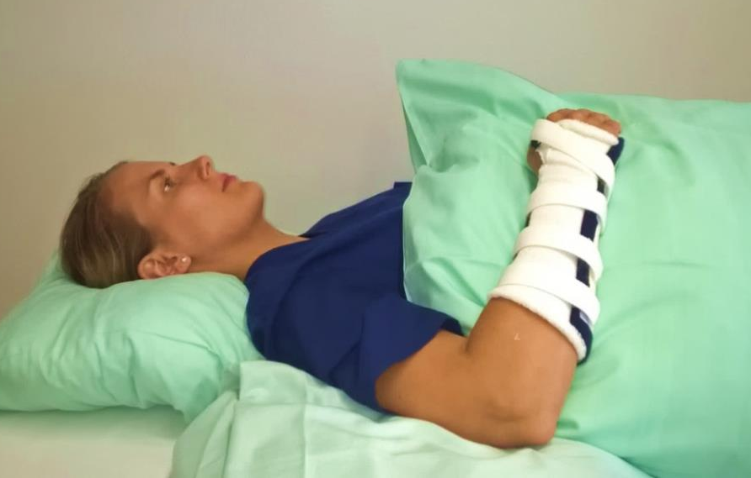

Liikeharjoitukset

Harjoitusten tarkoituksena on verenkierron vilkastuminen, turvotuksen vähentyminen sekä lihasvoiman ja nivelten liikkuvuuden säilyminen. Pidä hartiat rentoina. Rentouta niskahartiaseutua esim. pyörittelemällä hartioita.

- Välittömästi leikkauksen jälkeen aloitettavat harjoitukset

Tee jokaista liikettä 10–20 kertaa. Harjoittele 3–5 kertaa päivässä.
Jatka näitä harjoituksia ainakin seuraavat kuusi viikkoa.

Koukista sormet nyrkkiin ja ojenna täysin suoriksi. Toista liikettä pumppaavasti.
Vie sormet haralleen ja yhteen.

Kosketa peukalolla vuorotellen jokaista sormenpäätä.
Koukista kyynärnivel mahdollisimman koukkuun ja ojenna täysin suoraksi.
Nosta käsi ylös täysin suoraksi.
Toista liikettä pumppaavasti.

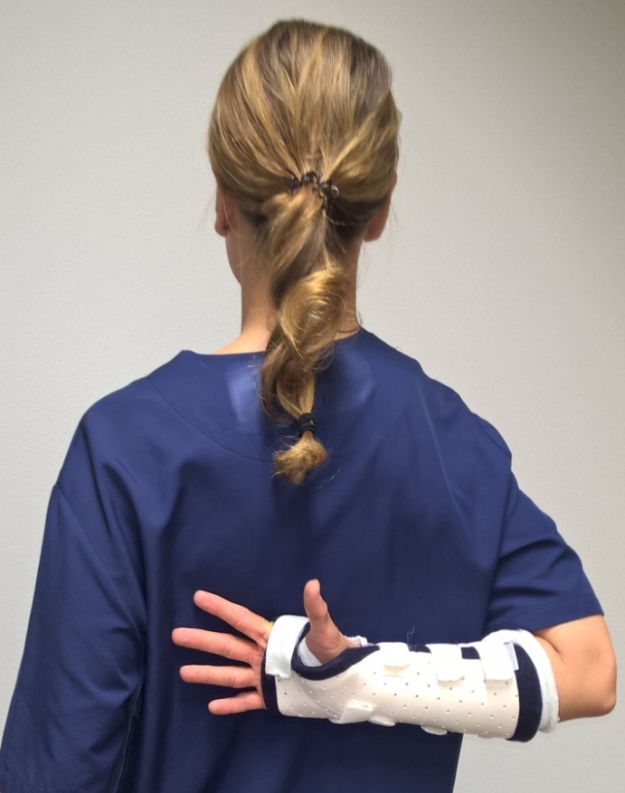
Vie käsi niskan taakse. Yritä saada kyynärpää mahdollisimman taakse.
Vie käsi selän taakse. Yritä koskettaa vastakkaista lapaluuta.
- Ranteen kuormittamattomat harjoitukset lastahoidon aikana
Aloita harjoitukset kahden viikon kuluttua leikkauksesta. Käy tarvittaessa fysioterapeutin ohjauksessa omassa terveyskeskuksessa.

Ota lasta pois harjoitusten ajaksi. Toista jokaista liikettä 10–15 kertaa. Tee liikkeet mahdollisimman laajalla liikeradalla. Harjoittele 3–5 kertaa päivässä.
 | Aseta kyynärvarsi pöydälle siten, että käsi roikkuu pöydän reunan ulkopuolella. Taivuta rannetta ylös- ja alaspäin. Avusta tarvittaessa toisella kädellä.
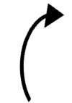  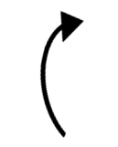 | Tue kyynärvarret pöytään niin, että ristityt sormet ovat pöydän reunan ulkopuolella. Taivuta rannetta ylös- ja alaspäin.

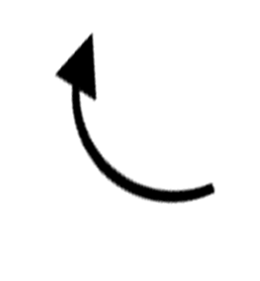  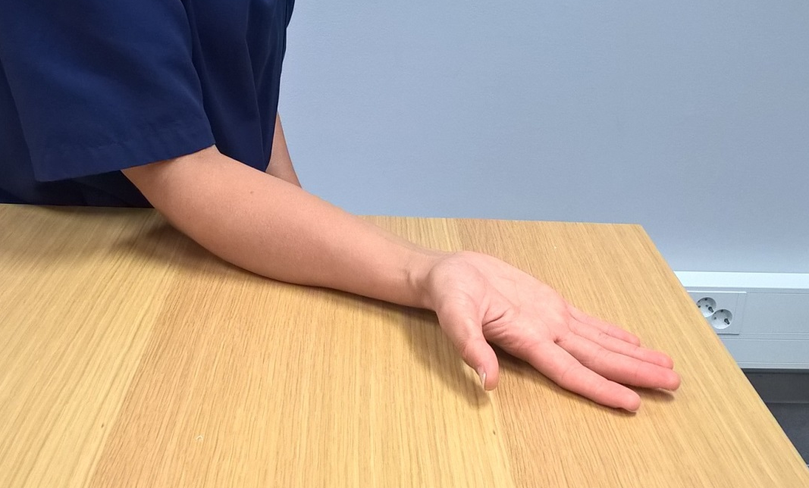 | Aseta kyynärvarsi pöydälle kämmen alustaa vasten. Käännä kämmen vuoroin ylös- ja alaspäin.

- Lastan poiston jälkeen
Jätä lasta pois neljän viikon kuluttua. Käytä kättä tämän jälkeen kevyissä päivittäisissä toiminnoissa (esim. ruokailu ja kirjoittaminen). Vältä voimakasta kuormitusta (esim. kantaminen, nostaminen, nojaaminen ja vääntäminen) seuraavaan lääkärin kontrolliin saakka. Lääkäri tarkistaa murtuman luutumisen ja antaa ohjeita kuormittamiseen. Kontrollikäynnillä arvioidaan jatkofysioterapian tarve. Tarkista, saatko vakuutuksesta korvauksen hoidoista.

Muuta huomioitavaa

Ota yhteyttä lähimpään terveyskeskukseen, jos
- lasta painaa, hiertää ihon rikki tai on löystynyt eikä pysy enää paikallaan
- tunto häviää joltakin alueelta kädestä tai koko kädestä
- käden sormet muuttuvat sinertäviksi, kylmiksi tai turpoavat kohoasennosta huolimatta
- lastaan ilmaantuu vuotoa haavasta
- tulee kuumetta tai lisääntyvää kipua ranteeseen
- kutina ja kivut ovat niin voimakkaita, että ne häiritsevät yöunta

Huomioi myös seuraavat asiat
- lastaa ei saa kastella, suojaa lasta suihkun ajaksi muovilla
- kahden viikon kuluttua leikkauksesta saat ottaa lastan pois suihkun ja harjoitusten ajaksi
- rasvaa ihoa normaalisti, anna rasvan kuivua ennen kuin laitat lastan takaisin paikalleen
- lastan kanssa ei saa ajaa autolla, mopolla, polkupyörällä yms.
- ruuveja ja levyjä ei yleensä poisteta ranteesta
- käden ja ranteen alueella saattaa olla turvotusta ja kipua jopa vuoden ajan tapaturmasta
- pidä käsi kohoasennossa, mikäli siinä on turvotusta

Pikaista paranemista!

